№1
«Полупроводниковый выпрямительный диод».

Задача 1.3.Полагая диоды идеальными (напряжение на открытом диоде равно нулю, а сопротивление в запертом состоянии равно бесконечности), найти значение токаI и U для цепи:
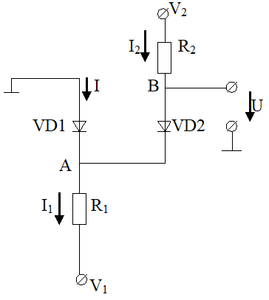

Вар | R₁, кОм | R₂, кОм | V₁, В | V₂, В
1 | 5 | 10 | -10 | +10

№ 2
«Биполярный транзистор».
Определить токи транзистора I_{Б},I_{Э},I_{К} и напряжения на его зажимах U_{Б},U_{Э},U_{К} относительно общей шины (φ=0):
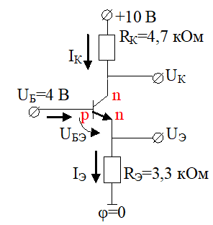

Вар | R_{к}, кОм | R_{э}, кОм | V, В | U_{Б}
1 | 4,7 | 3,3 | +10 | 8

№ 3
«Расчет резисторного усилителя»

Задача 3.1. Определить точку покоя резисторного усилителя (рис. 2.3) на транзисторе КТ 3176 А9, если: U_{п} = 10 В, R_{к} = 19,5 Ом, R_{э}= 0,5 Ом, R_{б1} = 385 Ом, R_{б2}= 40 Ом, h_{21э} = 180. Характеристики транзистора приведены в приложении на рис. П.3. Определить дифференциальный параметр h_{11э} в точке покоя.
